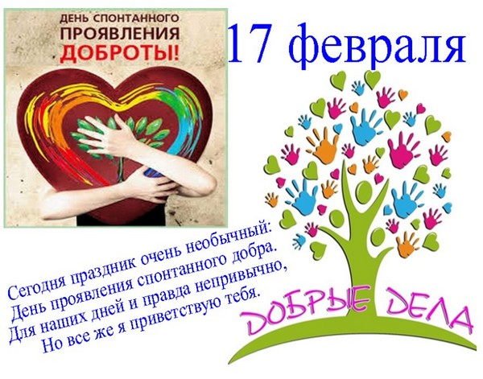МБДОУ ЦРР д/с №16, корпус №3

Авторы: Вшивкова С.Ю.

Веретенникова Г.А

Ежегодное празднование Всемирного дня доброты 17 февраля стало устоявшейся традицией во многих странах.

Не секрет, что в современном высокотехнологичном и высокоскоростном мире, где все чаще чувства и моральные качества людей отходят на второй план, доброты между людьми становится все меньше — факт, к сожалению, вполне очевидный.

Педагоги Вшивкова С.Ю. и Веретенникова Г.А. организовали и провели тематический день – акция «Что такое доброта? Доброта — это когда…». Одной из самых интересных традиций в этот день, уличная акция раздачи цветов. Причем дарят их всем без разбора: женщинам, мужчинам. Главная цель такого мероприятия – вызвать улыбку на лице того, что думал, что сегодня у него самый грустный день за всю неделю.

С ребятами старшей группы №4, сделали цветы. Вышли на улицу и дарили их, просто так…. Предварительно, в течении недели проводили беседы с детьми: «Что такое доброта?», «Какая бывает доброта?». Посмотрели прекрасный советский мультфильм «Просто так…». А 17 февраля, в течении всего дня, ребята старались сделать добро всем, и наклеивали сердечко на дерево за свои добрые поступки. В конце дня рассмотрели, какое прекрасное «дерево добра» у нас получилось. А самое главное, ребята увидели, что когда делаешь добро, люди улыбаются и добро возвращается обратно.

Пусть в этот день спонтанной доброты

Откроются сердца и души наши,

И добрых, светлых помыслов цветы

Мир сделают чудеснее и краше!

Улыбки благодарности вспорхнут,

Как бабочки, легки, невероятны,

Пусть все на свете в этот день поймут:

Дарить добро легко и так приятно!

